模型输出定义：

战斗模型输出

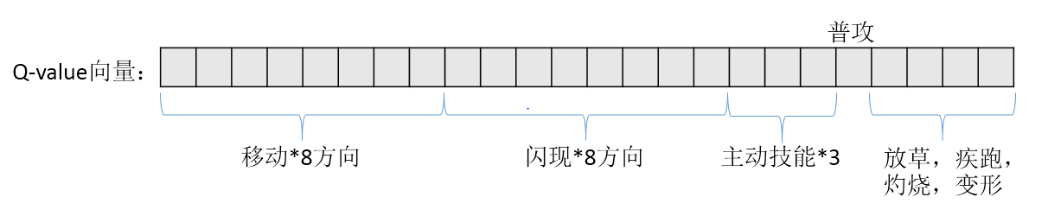

输出一个长为24的向量，其中每个位置代表一个可能的输出操作，而位置上的数值代表该操作对应的q-value。

为简化移动和闪现方向情况，我们暂时将移动动作限定在8个方向上。主动技能，普攻和特殊技能由技能本身类型依现有行为树的逻辑选择目标。

根据向量中的q-value，选择最优的操作，并调用相应的函数执行动作。

策略模型输出

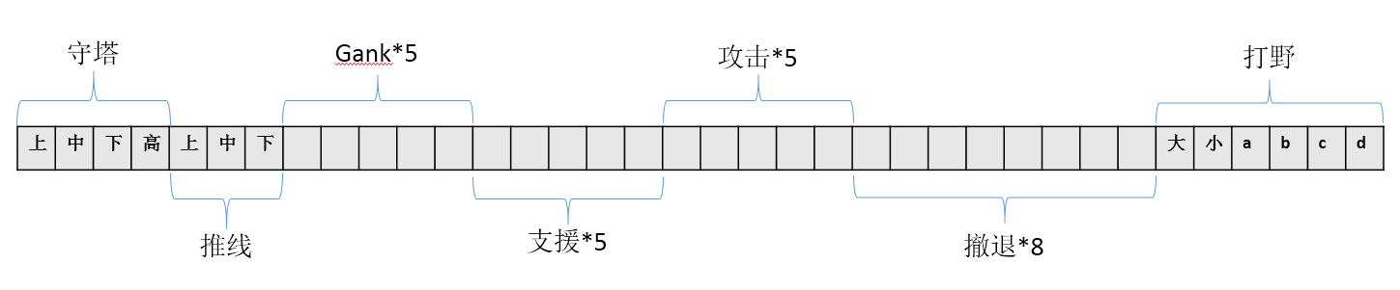

输出一个长为36的向量，代表7种策略共36种情况及其对应的q-value。

守塔分为上中下三路和高地，在守某路塔时，查询当前路最外层塔的位置并将其设为目标。

推线同样只指定线路，由兵线具体位置判断移动目标，由行为树控制补兵和拆塔。

Gank，攻击分别指定5个对方英雄作为目标，支援指定友方英雄（包括自己）作为目标。

撤退时指定八个撤退方向并由对应决策树控制是否是暂时撤退或回家回血，是否需要传送，回城，闪现。

打野指定大小龙，以及河道与中路分割成的abcd四块野区作为目标，由行为树控制行动。